§ 16a miljøgodkendelse til husdyrbrug Grusbakgaard,

Døstrupvej 146, 9500 Hobro

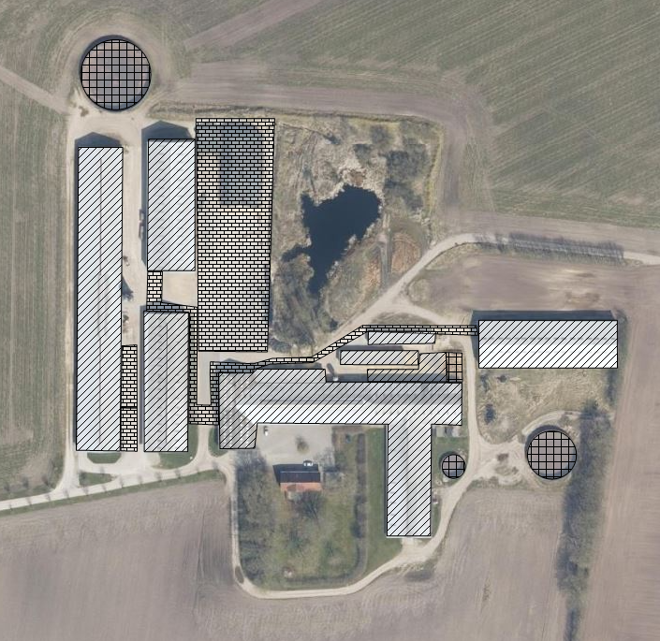

Grusbakgaard/ Jette Jensen

Døstrupvej 146,

9500 Hobro

Afgørelsesdato: X. X 2022

Sags nr.: 09.17.19-P19-1-22

Dato for godkendelsen: dato

Godkendelsestype: § 16a miljøgodkendelse

Husdyrbruget: Grusbakgaard

CHR-nr. 33494

CVR-nr: 25328086

Matr. nr., ejerlav 15a, 16u og 16v ‐ Døstrup By

Døstrup og 7d ‐ Finderup By

Døstrup

Husdyrbrugets adresse: Døstrupvej 146, 9500 Hobro

Ejer af husdyrbruget: Jette Mølgaard Jensen

Ansøger: Jette Mølgaard Jensen

Konsulent: Rikke Illsøe Mogensen - Vestjysk  
Tilsynsmyndighed: Mariagerfjord Kommune

Sagsbehandler på godkendelsen: Malene Berg Houbak

Journalnummer: 09.17.19-P19-1-22

Skemanummer. husdyrgodkendelse.dk: 234744

**Læsevejledning**

Miljøgodkendelsen indeholder en vurdering af miljøpåvirkningerne, samt diverse relevante bilag og kort. I miljøvurderingen gøres der rede for konsekvenserne af det ansøgte projekt ved vurdering af påvirkningen for omkringboende og miljøet i bred forstand herunder bl.a. natur og landskab.

Miljøgodkendelsen tager udgangspunkt i gældende love og vejledninger vedrørende husdyrbrug og indeholder vilkår for husdyrbrugets indretning, drift og kontrol. Godkendelsen med tilhørende vilkår er givet på baggrund af de oplysninger, der fremgår af miljøkonsekvensrapporten, det digitale ansøgningsskema samt ydereligere supplerende materiale.

**I godkendelsen er følgende definitioner anvendt:**

**Husdyrbrug**: Anlæg, som anvendes til produktion af husdyr såsom stalde, gødnings- og ensilageopbevaringsanlæg og andre driftsbygninger m.v., som ligger på samme ejendom.

**Produktionsareal**: Det areal i bygningerne, hvorpå dyrene kan opholde sig og har mulighed for at afsætte gødning, Det omfatter ikke arealer, som dyrene kun har kortvarig adgang til såsom fx malkestalde og udleveringsrum. Ikke fast placerede husdyranlæg, som f.eks. mobile stalde og flytbare læskure samt indhegninger opfattes ikke som produktionsareal.**INDHOLDSFORTEGNELSE**

1 Meddelelse om miljøgodkendelse 4

1.1 Afgørelse 4

1.2 Tidligere meddelte afgørelser 4

1.3 Meddelelsespligt 5

1.4 Gyldighed 5

1.5 Foroffentlighed 5

1.6 Høring 5

1.7 Offentliggørelse 6

1.8 Klagevejledning 6

1.9 Andre tilladelser, godkendelser og dispensationer 6

2 Beskrivelse af projektet 8

2.1 Beskrivelse af projektet 8

2.2 Begrundelse for de stillede vilkår 9

3 Vilkårsliste 11

4 Samlet vurdering 19

5 Lovgrundlag 19

Bilag 20

Bilag 1: Ejendommens placering 21

Bilag 2: Situationsplan 22

# 

# Meddelelse om miljøgodkendelse

## Afgørelse

Mariagerfjord Kommune meddeler miljøgodkendelse til udvidelse af husdyrbruget på Døstrupvej 146, 9500 Hobro.

Ansøgningen er behandlet i henhold til Husdyrbrugloven § 16a, stk. 1 [1]og på grundlag oplysningerne i den indsendte miljøkonsekvensrapport samt skema nr. 234744, version 2.

Det er kommunens vurdering, at oplysningerne og vurderingerne i miljøkonsekvensrapporten lever op til kravene i husdyrbrugsloven.

Det er Mariagerfjord Kommunes vurdering, at følges miljøgodkendelsens vilkår for lokalisering, indretning og drift af husdyrbruget, vil det ansøgte ikke medføre væsentlige direkte eller indirekte virkninger på miljøet. Herunder navnlig:

* landskabelige værdier
* natur med dens bestande af vilde planter og dyr og deres levesteder, herunder områder, der er beskyttet mod tilstandsændringer eller fredet, udpeget som internationalt naturbeskyttelsesområde eller udpeget som særlig sårbart over for næringsstofpåvirkning
* jord, grundvand og overfladevand
* lugt-, støj-, rystelses-, støv-, flue-, transport- og lysgener, uhygiejniske forhold, affaldsproduktion m.v.

Det er desuden kommunens vurdering, at det ansøgte ikke vil påvirke Natura 2000 områder væsentligt, og ej heller vil have negativ indflydelse på planter eller dyr omfattet af bilag IV[2], artsfredning eller optaget på nationale eller regionale rødlister.

Mariagerfjord Kommune har udarbejdet miljøgodkendelsen med hensyntagen til den gældende kommuneplan.

Mariagerfjord Kommune vurderer, at byggeriet er erhvervsmæssigt nødvendigt for ejendommens drift som landbrugsejendom.

Mariagerfjord Kommune vurderer, at de generelle afstandskrav i §§ 6 og 8 i Hus-dyrbrugloven er overholdt.

## Tidligere meddelte afgørelser

Husdyrbruget har den 22. april 2014 fået en godkendelse efter husdyrbrugloven til følgende kvæghold: 1125 kvier (4-12 mdr.), 937 kvier (12-23 mdr.), 100 årskøer (goldkøer). I alt svarende til 1020,81 DE.

Der er i 2016 lavet en afgørelse om dyrevelfærdsmæssig ændring efter Husdyrgodkendelsesbekendtgørelsens § 30.

Hvis § 16a miljøgodkendelsen ikke udnyttes, reguleres husdyrbruget efter det tilladte dyrehold på ansøgningstidspunktet.

## Meddelelsespligt

Enhver godkendelsespligtig ændring i driften, indretningen eller bygningsmassen skal anmeldes til og være godkendt af Mariagerfjord Kommune inden gennemførelsen.

Det er Mariagerfjord Kommune, der vurderer, om fremtidige ændringer på husdyrbruget skal udløse krav om godkendelse.

## Gyldighed

**Hvornår gælder vilkårene?**

Godkendelsen betragtes som påbegyndt udnyttet, når afgørelsen er taget i brug. Vilkårene i afgørelsen gælder straks herefter.

**Udnyttelse**

Hvis hele eller dele af byggeriet ikke er afsluttet **inden 6 år** fra denne afgørelses meddelelse, bortfalder godkendelsen for den del, som ikke er afsluttet.

Med ”udnyttet” menes, at det ansøgte bygge- og anlægsarbejde er etableret og taget i brug samt at dyreholdet er ændret i forhold til tidligere tilladt produktion.

**Kontinuitet**

Hvis godkendelsen har været udnyttet ifølge ovenstående, men herefter ikke har været driftsmæssigt udnyttet, helt eller delvist, i tre på hinanden følgende år, så bortfalder den del af godkendelsen, der ikke har været udnyttet de seneste tre år.   
Udnyttelse anses for at foreligge, når mindst 25 pct. af produktionsarealet har været driftsmæssigt udnyttet. Ved driftsmæssig udnyttelse forstås, at der på det pågældende areal produceres mindst 50 pct. af det mulige inden for rammerne af dyrevelfærdskrav eller andre relevante krav.

## Foroffentlighed

Ansøgningen er offentliggjort på Mariagerfjord Kommunes hjemmeside og [www.dma.mst.dk](http://www.dma.mst.dk) (DMA: Digital Miljøadministration) den 27. april 2022.

## Høring

Udkastet til godkendelsen har været i 30 dages høring hos ansøger, konsulent og naboer fra 28. juli 2022 til 25. august 2022.

**Et udkast til godkendelsen er forud for afgørelsen sendt til:**

* Ansøger: Jette Jensen, Elmer Neergaard
* Konsulent: Rikke Mogensen, Vestjysk email: rim@vestjysk.dk
* Naboer m.m.
* DN Mariagerfjord, dnmariagerfjord-sager@dn.dk

Der er // er ikke indkommet nogen bemærkninger i høringsperioden.

Sagen har herudover været sendt i høring i Rebild Kommune, da anlægget er beliggende inden for 1000 m af Rebild Kommune.

Rebild Kommune har følgende høringssvar:

*Rebild Kommune har ingen bemærkninger til sagen ud over at der ved naturpunkt: Rigkær Rold Skov, kategori 1, er kumulation med et andet husdyrbrug,* men uden betydning.

## Offentliggørelse

Godkendelsen vil blive offentliggjort på Mariagerfjord Kommunes hjemmeside og <https://dma.mst.dk/> (DMA: Digital Miljøadministration) den XXX.

## Klagevejledning

Hvis du ønsker at klage over denne afgørelse, kan du klage til Miljø- og Fødevareklagenævnet.   
Klagen skal indgives inden [indsæt klagefristen].

Du klager via klageportalen, som du finder via [naevneneshus.dk](https://naevneneshus.dk/), [borger.dk](http://www.borger.dk/) eller [virk.dk](http://www.virk.dk/). Du logger på klageportalen med Nem-ID. En klage er indgivet, når den er tilgængelig for Mariagerfjord Kommune via klageportalen.

Når du klager, skal du betale et gebyr på 900 kr. for borgere og 1.800 kr. for virksomheder, organisationer og offentlige myndigheder.

I klageportalen sendes din klage automatisk først til Mariagerfjord Kommune. Hvis Mariagerfjord Kommune fastholder afgørelsen, sender Mariagerfjord Kommune klagen videre til behandling i nævnet via klageportalen. Du får besked om videresendelsen.

Miljø- og Fødevareklagenævnet afviser din klage, hvis du sender den uden om klageportalen, medmindre du er blevet fritaget for brug af klageportalen. Hvis du ønsker at blive fritaget for at bruge klageportalen, skal du sende en begrundet anmodning til Mariagerfjord Kommune. Mariagerfjord Kommune videresender din anmodning til nævnet, som herefter beslutter om, du kan fritages.

Vejledning om klagereglerne kan findes på Miljø- og Fødevareklagenævnets hjemmeside [naevneneshus.dk](https://naevneneshus.dk/).

Ansøgeren vil få besked, hvis andre klager over afgørelsen.

En eventuel klage har ikke opsættende virkning med mindre Miljø- og Fødevareklagenævnet bestemmer andet. Udnyttelsen af afgørelsen sker dog på ansøgerens eget ansvar (for egen regning og risiko).

Mariagerfjord Kommunes afgørelse kan også indbringes for domstolene. Det skal ske inden 6 måneder fra offentliggørelsen eller - hvis den påklages - inden 6 mdr. efter, at der foreligger endelig afgørelse.

## Andre tilladelser, godkendelser og dispensationer

Mariagerfjord Kommune gør opmærksom på, at en miljøgodkendelse efter reglerne i Husdyrbrugloven ikke fritager fra krav om godkendelse, dispensation m.v. efter anden lovgivning som f.eks. byggegodkendelse, afledning af tagvand eller lignende.

**Mariagerfjord Kommune**



|  |
| --- |
|  |

**Malene Berg Houbak**

**Kopi af godkendelsen er sendt til:**

* Konsulent: Rikke Ilsøe Mogensen, Vestjysk, e-mail:rim@vestjysk.dk
* Sundhedsstyrelsen, Embedslægerne, senord@sst.dk
* Arbejderbevægelsens Erhvervsråd, ae@ae.dk
* Forbrugerrådet, fbr@fbr.dk
* Danmarks Fiskeriforening, mail@dkfisk.dk
* Ferskvandsfiskeriforeningen for Danmark, nb@ferskvandsfiskeriforeningen.dk
* Danmarks Sportsfiskerforbund, post@sportsfiskerforbundet.dk.
* Det Økologiske Råd, husdyr@ecocouncil.dk
* Dansk Ornitologisk Forening, natur@dof.dk.
* Dansk Ornitologisk Forening, lokalafdeling, mariagerfjord@dof.dk.
* Danmarks Naturfredningsforening, dnmariagerfjord-sager@dn.dk
* Danmarks Naturfredningsforening, dn@dn.dk
* Friluftsrådet i Nordjylland, himmerland-aalborg@friluftsraadet.dk,
* Friluftsrådet, fr@friluftsraadet.dk

Naboer og andre parter orienteres om den endelige godkendelse.

# Beskrivelse af projektet

## Beskrivelse af projektet

Jette Jensen har søgt Mariagerfjord Kommune om en § 16a miljøgodkendelse, jævnfør Husdyrbrugloven, til husdyrbruget beliggende på Adresse Døstrupvej 146, 9500 Hobro.

Godkendelsen omfatter det samlede husdyrbrug, som består af et kvæghold med et produktionsareal på 8.687 m2, som udvides til 12.742 m2. Husdyrbruget ejes af Jette Jensen.

Der er ansøgt om følgende ændringer:

* 2 eksisterende halmhuse omdannes til nye stalde med henholdsvis 1780 m2 og 1650 m2 produktionsareal med fast drænet gulv.
* Udvidelse af dybstrøelsesområdet i kalvestald øst med 665 m2
* Plads til nye kalvehytter, samt 200 m2 kalvehytter med dybstrøelse.
* Nyt malkecenter med opsamlingsplads samt drivgange mellem bygningerne
* Der søges om flexgruppe – alle kvæg i alle staldanlæg fremadrettet.

Nedenstående skema viser produktionsareal, dyretyper og staldsystem/gulvtype i ”nuværende” drift, ”ansøgt” drift og 8 års-drift. 8 års-driften er husdyrbrugets lovlige drift for 8 år siden.

|  |  |  |  |  |  |  |
| --- | --- | --- | --- | --- | --- | --- |
| **Staldnavn** | **Staldareal**  **(m2)** | **Produktion**  Nudrift/ 8 års drift | **Produktionsareal**  **(m2)**  8 års drift | **Produktionsareal (m2)**  Nudrift | **Produktion**  Ansøgt drift | **Produktionsareal**  **(m2)**  Ansøgt drift |
| Kalvestald øst | 4627 | - | - | - | Flexgruppe: Alle kvæg; Dybstrøelse | 665 |
| Malkekøer, kvier og stude. Sengestald med fast gulv | 2514 | 2514 | Flexgruppe: Alle kvæg -Sengestald med fast gulv | 2514 |
| Malkekøer, kvier og stude. Dybstrøelse | 590 | 590 | Flexgruppe: Alle kvæg; Dybstrøelse | 590 |
| Kalvestald vest | 1672 | Malkekøer, kvier og stude. Fast drænet gulv med skraber og ajleafløb**#** | 1565 | 1565 | Flexgruppe: Alle  kvæg; Fast drænet gulv med skraber og ajleafløb | 1565 |
| Kalvehytter 1 | 230 | Kalve (under 6 mdr.)  Dybstrøelse | 210 | 210 | Flexgruppe: Alle kvæg; Dybstrøelse | 210 |
| Kalvestald 2008 | 3614 | Malkekøer, kvier og stude. Fast drænet gulv med skraber og ajleafløb | 3308 | 3308 | Flexgruppe: Alle  kvæg; Fast drænet gulv med skraber og ajleafløb | 3308 |
| Ny stald 2021 | 1676 | Kalve (under 6 mdr.)  Dybstrøelse | - | 240 | Flexgruppe: Alle  kvæg; Fast drænet gulv med skraber og ajleafløb | 1650 |
| kalvehytter 2 | 295 | Kalve (under 6 mdr.)  Dybstrøelse | 260 | 260 | Flexgruppe: Alle kvæg; Dybstrøelse | 260 |
| Nye kalvehytter | 383 | - | - | - | Flexgruppe: Alle kvæg; Dybstrøelse | 200 |
| Ny stald øst | 1786 | - | - | - | Flexgruppe: Alle  kvæg; Fast drænet gulv med skraber og ajleafløb | **1780** |
| Samlet |  |  | 8687 | 8447 |  | **12742** |

**#** 8 årsdriften er forskellig fra nudrift og består af følgende:

Malkekøer, kvier og stude. Dybstrøelse

**Flexgrupper i ovenstående skema består af**:

Alle kvæg; Dybstrøelse

* Malkekøer, kvier og stude. Dybstrøelse
* Ammekøer, slagtekalve (over 6 mdr.). Dybstrøelse
* Kalve, (under 6 mdr.). Dybstrøelse

Alle kvæg; Fast drænet gulv med skraber og ajleafløb:

* Malkekøer, kvier og stude. Fast drænet gulv med skraber og ajleafløb
* Ammekøer, slagtekalve (over 6 mdr.). Fast drænet gulv med skraber og ajleafløb

Alle kvæg; Sengestald med fast gulv

* Malkekøer, kvier og stude. Sengestald med fast gulv
* Ammekøer, slagtekalve (over 6 mdr.). Sengestald med fast gulv

Godkendelsen gælder kun for det ansøgte, og med de vilkår som fremgår af godkendelsen. Der må herefter ikke ske udvidelse eller ændring i husdyrbruget, før ændringen er anmeldt og godkendt af Mariagerfjord Kommune.

Husdyrbruget skal til enhver tid leve op til gældende regler i love og bekendtgørelser – også selvom disse regler eventuelt måtte være skærpede i forhold til denne godkendelse.

## Begrundelse for de stillede vilkår

De stillede vilkår om anlæggets beliggenhed, indretning og anvendelse sikrer, at de beregninger og vurderinger, som ligger til grund for denne godkendelse er overholdt.

Det forudsættes at al generel lovgivning der vedrører drift at husdyrbrug overholdes. Vilkår i denne godkendelse specificerer driften angående placering, indretning og drift af denne ejendom.

Vilkår 9 og 10 sikre at håndteringen af gylle forgår forsvarligt, og risikoen for forurening af jord, grund- eller overfladevand minimeres.

De stillede vilkår 11 og 18 sikrer, at staldhygiejne og staldventilation ikke giver anledning til, at lugten fra husdyrbruget er anderledes/værre, end hvad der normalt forekommer fra denne type husdyrbrug.

Vilkår 16 sikre at tankning af diesel sker på forsvarlig vis, således at der ikke er mulighed for afløb til jord, kloak, overfladevand eller grundvand.

Det stillede vilkår 22 sikrer, at der ikke opstår problemer i forhold til fluer eller rotter på husdyrbruget.

Vilkår 24 beskriver støjrammerne for husdyrbruget. Skulle der alligevel opstå støjgener i forbindelse med husdyrbruget, er der mulighed for at stille krav om undersøgelse af dette jf. vilkår 25.

# Vilkårsliste

Som forudsætning for godkendelse stilles følgende vilkår for driften på Døstrupvej 146, 9500 Hobro

**Generelle forhold**Godkendelsen omfatter husdyrbruget på Døstrupvej 146, 9500 Hobro.

1. Husdyrbruget skal placeres, indrettes og drives i overensstemmelse med de oplysninger, der fremgår af ansøgningsmaterialet og med de ændringer, der fremgår af tilladelsens/godkendelsens vilkår.
2. Der skal til enhver tid forefindes et eksemplar af denne miljøgodkendelse på husdyrbruget. De vilkår, der vedrører driften, skal være kendt af de ansatte, der er beskæftiget med den pågældende del af driften.
3. Ændringer i ejerforhold (eller hvem der har ansvar for driften) skal meddeles til kommunen.

**Anlæggets beliggenhed, indretning og anvendelse mm.**

1. Stalde og staldafsnit skal indrettes og anvendes som anført i skemaet nedenfor. Placering af de enkelte staldafsnit fremgår af situationsplanen, bilag 2.

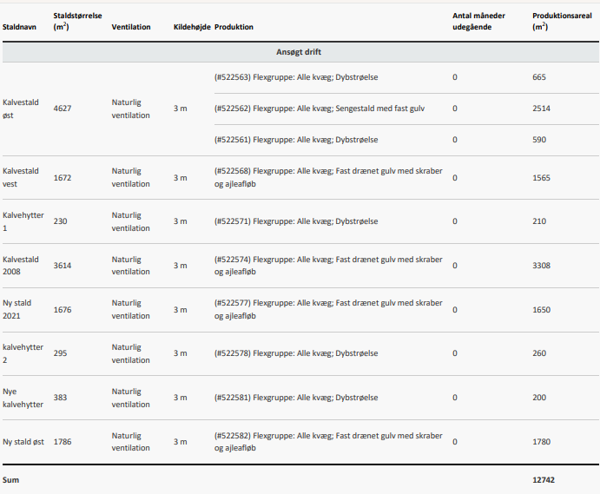**Flexgrupper i ovenstående skema består af**:

Alle kvæg; Dybstrøelse

* Malkekøer, kvier og stude. Dybstrøelse
* Ammekøer, slagtekalve (over 6 mdr.). Dybstrøelse
* Kalve, (under 6 mdr.). Dybstrøelse

Alle kvæg; Fast drænet gulv med skraber og ajleafløb:

* Malkekøer, kvier og stude. Fast drænet gulv med skraber og ajleafløb
* Ammekøer, slagtekalve (over 6 mdr.). Fast drænet gulv med skraber og ajleafløb

Alle kvæg; Sengestald med fast gulv

* Malkekøer, kvier og stude. Sengestald med fast gulv
* Ammekøer, slagtekalve (over 6 mdr.). Sengestald med fast gulv

Som det fremgår af ovenstående oversigt er produktionsarealerne mindre end staldstørrelserne. Placeringen af produktionsarealet i de enkelte stalde er ikke fastlagt.

1. Der skal til enhver tid kunne fremvises dokumentation for størrelse og placeringen af produktionsarealet i de enkelte staldafsnit.
2. Gødningsopbevaringsanlæg skal indrettes og anvendes som anført i skemaet og placeres som det fremgår af bilag 2:

|  |  |  |  |  |
| --- | --- | --- | --- | --- |
| **Anlæg** | **Byggeår** | **Kapacitet /størrelse/m3** | **Overfladeareal / m2** | **Overdækning** |
| Gyllebeholder 1 | 1976 | 452 | 115 | - |
| Gyllebeholder 2 | 1992 | 2040 | 499 | - |
| Gyllebeholder ny | 2014 | 5000 | 1043 | - |
| Møddingsplads |  |  | 128 | - |

1. Den nye malkestald skal have et grundplan på ca. 8,5 x 23 meter, og skal placeres som det fremgår af bilag 2.

**Staldinventar og drift**

Vær opmærksom på følgende generelle regler:

* For dyrehold, der går i strøelse, skal der være fast bund og eventuelle afløb skal være tilkoblet gyllesystemet.
* I dybstrøelsesstalde skal der strøs halm eller andet tørstof i mængder, der sikrer, at dybstrøelsesmåtten altid er tør i overfladen.

1. Drikkevandssystemet skal drives og vedligeholdes, således at spild undgås.

**Gyllebeholdere og håndtering af gylle**

1. Håndtering af gylle skal foregå under opsyn, således at spild undgås.
2. Ved hver gylletank, hvor der forekommer påfyldning af gyllevogn, skal der anlægges en tankplads, således at spild kan opsamles. Påfyldningspladsen skal rengøres for spild af flydende husdyrgødning, umiddelbart efter periode med daglig påfyldning af gylle er afsluttet og der udover efter enhver aktivitet. Pladsen skal mindst have en tæthed og faldforhold svarende til kravene til møddingpladser i overensstemmelse med Landbrugets Byggeblad for møddingplads. Afløbet/pumpebrønden skal dimensioneres således, at også et større spild kan opsamles. Såfremt påfyldningen af gylle sker med selvlæssende fyldetårn eller tilsvarende metode til at undgå spild, kan husdyrbruget vælge ikke at etablere tankpladsen.

**Opbevaring af fast gødning/dybstrøelse**

Det gøres opmærksom på, at opbevaringen og placeringen af fast gødning i markstak er reguleret via Husdyrgødningsbekendtgørelsen.

**Rengøring af staldanlæg, herunder vandforbrug**

1. Der skal til stadighed tilstræbes en god staldhygiejne, herunder sikres at stier og båse holdes tørre, samt at staldene, ventilationsanlæg og fodringsanlæg holdes rene.

**Restvand, spildevand m.m.**

1. Al vask af maskiner og redskaber, skal foregå på en støbt, fast plads hvor bortledning af spildevandet sker til en opsamlingsbeholder. Udbringning skal ske jf. Husdyrgødningsbekendtgørelsen regler.
2. Afløb fra eventuelle vaskepladser skal føres gennem tætte og lukkede ledninger med afløb til gyllesystemet, eller anden tæt opsamlingsbeholder der er godkendt til formålet.
3. Hvis der er afløb, eller der etableres afløb, fra kørefaste arealer omkring staldbygninger, gødningsopbevaringsanlæg og lign. med transport af husdyrgødning, hvor der kan forekomme spild af gødning, foder el. lign., skal disse føres gennem tætte og lukkede ledninger med afløb til gyllesystemet, eller anden tæt opsamlingsbeholder der er godkendt til formålet.
4. Øvrigt overfladevand, herunder tagvand, som udledes til faskine eller vandløb, må ikke give anledning til gener for de omkringboende eller til forurening eller negativ påvirkning af recipienten.

**Bortskaffelse af affald**

Det gøres opmærksom på at ikke-farligt affald skal opbevares og bortkaffes efter Mariagerfjord Kommunes til enhver tid gældende regulativ: Det farlige affald, restkemikalier, olieaffald, medicinaffald mv. skal opbevares og bortskaffes i henhold til Mariagerfjord Kommunes forskrift om opbevaring af olie og kemikalier.

På godkendelsestidspunktet er der følgende regler:

1. Bedriftens olie- og kemikalieaffald skal til enhver tid opbevares i tæt embal­lage, afskærmet mod nedbør og uden mulighed for afløb til kloak, jord, overfladevand eller grundvand. Opbevaringen skal ske således, at der er opsamlingskapacitet til en mængde, svarende til rumind­holdet af den størst benyttede beholder.

Det gøres opmærksom på at døde dyr skal opbevares og afhentes i henhold til gældende bekendtgørelse om opbevaring mm. af døde produktionsdyr

**Opbevaring af kemikalier, olie, og hjælpestoffer**

Vær opmærksom på følgende generelle regler:

* Olietromler mv. skal placeres på en fast, tæt bund med en opkant eller i en spildbakke. Opsamlingskapaciteten skal minimum svare til volumen på den største beholder. Oplagspladsen skal som minimum være overdækket med et halvtag.
* Kemikalier til rengøring af stalde skal opbevares i et rum med afløb til gyllesystemet eller separat opsamlingsbeholder. Kemikalierne kan alternativt opbevares i et rum uden afløb. I så fald skal kemikalierne opbevares i en spildbakke med en opsamlingskapacitet minimum svarende til volumen på den største beholder.
* Opbevaring af diesel/fyringsolie i overjordiske tanke skal til enhver tid ske i en typegodkendt beholder, som er opstillet i henhold til typegodkendelsen, og der må ikke være mulighed for afløb til jord, kloak, overfladevand eller grundvand. Overjordiske tanke skal sikres mod påkørsel.

1. Tankning af diesel skal til enhver tid ske på en plads med fast og tæt bund, således at spild kan opsamles, og således at der ikke er mulighed for afløb til jord, kloak, overfladevand eller grundvand.

**Uheld og risici**

1. Ved driftsuheld, hvor der opstår risiko for forurening af miljøet, er der pligt til øjeblikkeligt at anmelde dette til:

* Alarmcentralen, tlf.: 112.

og efterfølgende straks at underrette:

* Tilsynsmyndigheden, Mariagerfjord Kommune, tlf.: 97 11 30 00.

En skriftlig redegørelse for hændelsen skal være kommunen i hænde senest en uge efter hændelsens indtræden. Det skal af redegørelsen fremgå, hvilke tiltag der er, eller påregnes iværksat for at hindre tilsvarende fremtidig forureningshændelser. Til de unormale driftssituationer henregnes i denne forbindelse udslip, svigt og momentane standsninger.

**Lugt**

1. Husdyrbruget skal drives og renholdes, således at lugtgener begrænses mest muligt.
2. Såfremt tilsynsmyndigheden vurderer, at driften af husdyrbruget giver anledning til væsentligt flere lugtgener for de omkringboende end forventet, skal husdyrbruget lade udarbejde en handlingsplan for at nedbringe lugtgenerne, herunder evt. foretage lugtmålinger. Inden dokumentationsprogrammet iværksættes, skal det godkendes af tilsynsmyndigheden, og undersøgelsens omfang vil efter konkret vurdering blive fastsat af tilsynsmyndigheden. Alle udgifter i forbindelse med ovennævnte afholdes af husdyrbruget.
3. Viser ovennævnte dokumentation, at der er væsentlige lugtgener, skal de afhjælpende foranstaltninger udføres efter nærmere aftale med tilsynsmyndigheden.
4. Kravet om dokumentation af lugtforholdene kan højst fremsættes en gang årligt, med mindre den seneste kontrol viste, at lugtemissionen ikke kan overholdes.

**Skadedyr**

Der gøres opmærksom på, at opbevaring af foder skal ske på sådan en måde, så der ikke opstår risiko for ophold af skadedyr (rotter m.v.).

1. Der skal på husdyrbruget foretages effektiv fluebekæmpelse som minimum i overensstemmelse med de til enhver tid gældende retningslinjer for fluebekæmpelse.

**Transport**

1. Transport af dyr og foder til og fra ejendommen skal ske således, at tilsynsmyndigheden vurderer, at der tages størst mulig hensyn til omgivelserne.

**Støj**

1. Husdyrbrugets bidrag til støjbelastningen må ikke overstige følgende værdier målt ved nabobeboelsen eller dennes opholdsarealer:

|  |  |  |  |
| --- | --- | --- | --- |
| **Man-fre kl. 7-18**  **Lørdag kl. 7-14**  **Gns. værdi over referencetidsrummet** | **Man-fre kl. 18-22**  **Lør kl. 14-22**  **Søn- og helligdag kl. 7-22**  **Gns. værdi over referencetidsrummet** | **Alle dage**  **kl. 22-7**  **Gns. værdi over referencetidsrummet** | **Alle dage**  **kl. 22-7**  **Maksimal**  **Værdi** |
| 55 dB(A) | 45 dB(A) | 40 dB(A) | 55 dB(A) |

*Vejledning om ekstern støj fra virksomheder. Miljøstyrelsens vejledning nr. 5 af november 1984.*

Støjvilkårene for landbrugsdrift omfatter al støj fra virksomheden, dvs. også støj fra andet end faste, tekniske installationer. Vilkår om støj skal derfor gælde al støj fra landbrugsdrift, men kun støjen fra landbrugsdriften på ejendommens bygningsparcel, dvs. ikke støj fra f.eks. markdriften.

1. Husdyrbruget skal, for egen regning, dokumentere, at støjvilkår overholdes, hvis tilsynsmyndigheden finder det påkrævet. Kravet om dokumentation af støjforholdene kan højst fremsættes en gang årligt, medmindre den seneste kontrol viser, at støjvilkår ikke kan overholdes. Støjmålinger skal udføres som beskrevet i Miljøstyrelsens til enhver tid gældende støjvejledninger og foretages i punkter som forinden aftales med tilsynsmyndigheden. Støjmåling skal udføres af et akkrediteret firma.
2. Viser kontrolmålingen en overskridelse af de fastsatte støjgrænser, kan tilsynsmyndigheden kræve, at der iværksættes støjreducerende tiltag.

**Vibration og rystelse**

|  |  |  |  |  |  |  |  |  |  |  |  |  |  |  |  |  |  |  |  |  |  |  |  |  |  |  |  |  |  |  |  |  |  |  |  |  |  |  |  |  |  |  |  |  |  |
| --- | --- | --- | --- | --- | --- | --- | --- | --- | --- | --- | --- | --- | --- | --- | --- | --- | --- | --- | --- | --- | --- | --- | --- | --- | --- | --- | --- | --- | --- | --- | --- | --- | --- | --- | --- | --- | --- | --- | --- | --- | --- | --- | --- | --- | --- |
| 1. Husdyrbrugets bidrag til vibrationsniveauet (dB re 10-6 m/s2) målt som det maksimale KB-vægtede accelerationsniveau med tidsvægtning S, må ikke overstige værdierne i nedenstående tabel.  |  |  |  | | --- | --- | --- | | **Anvendelse** | **Kl.** | **Vægtet accelerationsniveau,** Law i dB | | Boliger i boligområder (hele døgnet) | Hele døgnet | 75 | | Boliger i blandet bolig/erhvervsområde | 18-7 | | Børneinstitutioner og lignende | I åbningstiden | | Boliger i blandet bolig/erhvervsområde | 7-18 | 80 | | Kontorer, undervisningslokaler og lignende | Hele døgnet | 80 | | Erhvervsbebyggelse | Hele døgnet | 85 | | Kontorer og tilsvarende lokaler i erhvervsbebyggelse, hvor der foregår følsomme aktiviteter | Hele døgnet | 80 |   *Vejledning om Lavfrekvent støj, infralyd og vibrationer i eksternt miljø. Miljøstyrelsens vejledning nr. 9 af 1997, tabel 4.3.*  Vilkår om vibrationer gælder al vibration fra landbrugsdrift, men kun vibration fra landbrugsdriften på ejendommens bygningsparcel, dvs. ikke vibration fra f.eks. markdriften.   1. Husdyrbrugets bidrag til niveauet for lavfrekvent støj og infralyddrift (dB re 10-6 m/s2) målt indendørs må ikke overstige værdierne i nedenstående tabel. Grænserne gælder for ækvivalentniveauet over et måletidsrum på 10 minutter, hvor støjen er kraftigst.  |  |  |  |  | | --- | --- | --- | --- | | **Anvendelse** | **Kl.** | **A-vægtet  lydtryksniveau** | **G-vægtet  infralydniveau** | |  |  | (10-160 Hz), dB | dB | | Beboelsesrum, herunder børneinstitutioner og lignende | 18-7 | 20 | 85 | | 7-18 | 25 | 85 | | Kontorer, undervisningslokaler, og lignende støjfølsomme rum | Hele døgnet | 30 | 85 | | Erhvervsbebyggelse | Hele døgnet | 35 | 90 | |

*Vejledning om Lavfrekvent støj, infralyd og vibrationer i eksternt miljø. Miljøstyrelsens vejledning nr. 9 af 1997, tabel 3.3.*

Vilkår om lavfrekvent støj og infralyd vibrationer gælder al støj fra landbrugsdrift, men kun støj fra landbrugsdriften på ejendommens bygningsparcel, dvs. ikke støj fra f.eks. markdriften.

**Støv**

1. Driften må ikke medføre støvgener uden for ejendommens eget areal, som af tilsynsmyndighed skønnes at være væsentlige.

**Lys**

1. Driften må ikke medføre væsentlige lysgener for omboende.
2. Såfremt tilsynsmyndigheden vurderer, at bedriften giver anledning til lysgener, skal bedriften lade udarbejde en handlingsplan og derefter gennemføre denne. Handlingsplanen skal godkendes af tilsynsmyndigheden.

**Ophør**

1. Ved husdyrbrugets ophør skal der udføres følgende forureningsbegrænsende foranstaltninger.
   1. Gyllebeholder, fortank med rørsystemer, gyllekanaler mv. skal tømmes og rengøres.
   2. Hvis gyllebeholderen ikke skal anvendes, tages den ud af drift som beskrevet i 10-års beholderkontrollen.
   3. Alle staldafsnit skal tømmes for husdyrgødning og rengøres.
   4. Olietanke tilknyttet husdyrbruget skal tømmes.
2. Oplag af husdyrgødning skal bortskaffes og stalde, lader og pladser m.v. skal rengøres.
3. Opbevaring af foder herunder ensilagestakke skal bortskaffes.
4. Farligt affald, restkemikalier, olieaffald, medicinaffald mv. skal bortskaffes i henhold til Mariagerfjord Kommunes affaldsregulativer.

**Tilsyn, kontrol og egenkontrol**

1. På tilsynsmyndighedens forlangende skal husdyrbruget dokumentere overholdelse af denne godkendelses vilkår.
2. Der skal til enhver tid foreligge dokumentation for, at affaldet bortskaffes miljømæssigt forsvarligt. Kvittering for bortskaffelse skal kunne fremvises på forlangende.

# Samlet vurdering

På baggrund af ansøgningsmaterialet og indsendte oplysninger samt kommunens registreringer af naturforhold m.m. har Mariagerfjord Kommune vurderet, at miljøgodkendelsen ikke vil medføre en væsentlig virkning på miljøet.

Mariagerfjord Kommune vurderer:

**at** ændringen af husdyrbruget kan godkendes, idet ændringen, som redegjort for i miljøkonsekvensrapporten, ikke vil medføre en væsentlig genepåvirkning af naboer, naturområder omfattet af § 7 i loven, kvælstofsårbare Natura 2000-områder samt landskabelige værdier og kulturmiljøer. Endvidere er det vurderet, at ændringen ikke vil medføre en væsentlig påvirkning af § 3-områder eller andre naturområder, som er beskyttet mod tilstandsændring. Endeligt er det vurderet, at de ovennævnte naturområders bestande af vilde planter og dyr samt deres levesteder ikke vil påvirkes væsentligt af det ansøgte projekt.

**at** ændringen af husdyrbruget kan godkendes, idet ændringen, ikke vil medføre en væsentlig genepåvirkning i form af lugt-, støj-, rystelses-, støv-, flue-, transport- og lysgener, uhygiejniske forhold, affaldsproduktion m.v. Samt at ændringerne ikke vil have en væsentlig påvirkning af jord, grundvand og overfladevand.

**at** der anvendes bedst tilgængelig teknik, til at forebygge og begrænse eventuel forurening.

**Erhvervsmæssigt nødvendig for ejendommens drift som landbrugsejendom.**

Ansøgningen omfatter etablering af malkecenter med malkestald og opsamlingsplads, som ligger i tilknytning til eksisterende kostald, samt etablering af nye kalvehytter på 200 m2.

Mariagerfjord Kommune vurderer, at det nye malkecenter og plads til kalvehytter er en naturlig udvidelse af husdyrbruget, som er erhvervsmæssig nødvendig for ejendommens drift som landbrugsejendom.

# Lovgrundlag

Ansøgningen er behandlet i henhold til kravene i Husdyrbrugloven[3] med tilhørende bekendtgørelse om godkendelse og godkendelse m.v. af husdyrbrug[4], husdyrgødningsbekendtgørelsen[5] samt Miljøstyrelsens vejledning om miljøgodkendelse af husdyrbrug.

# Bilag

Bilag 1: Ejendommens placering

Bilag 2: Situationsplan

Bilag 3: Miljøkonsekvensrapport

# Bilag 1: Ejendommens placering

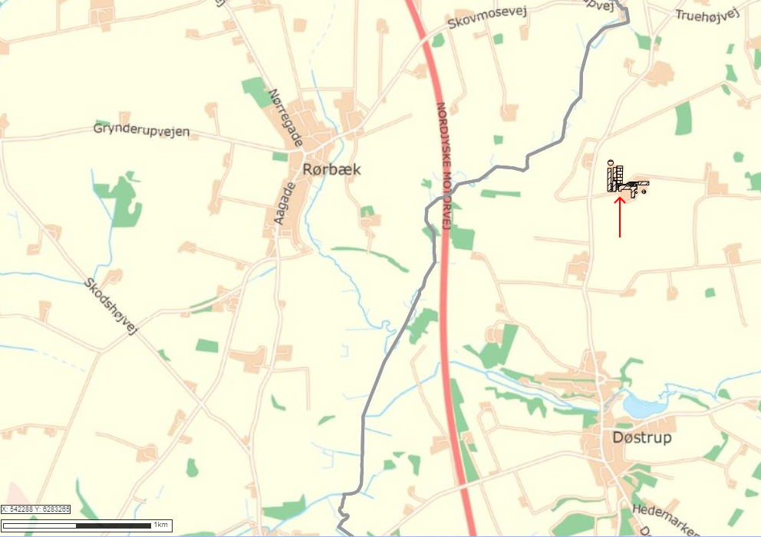

# Bilag 2: Situationsplan

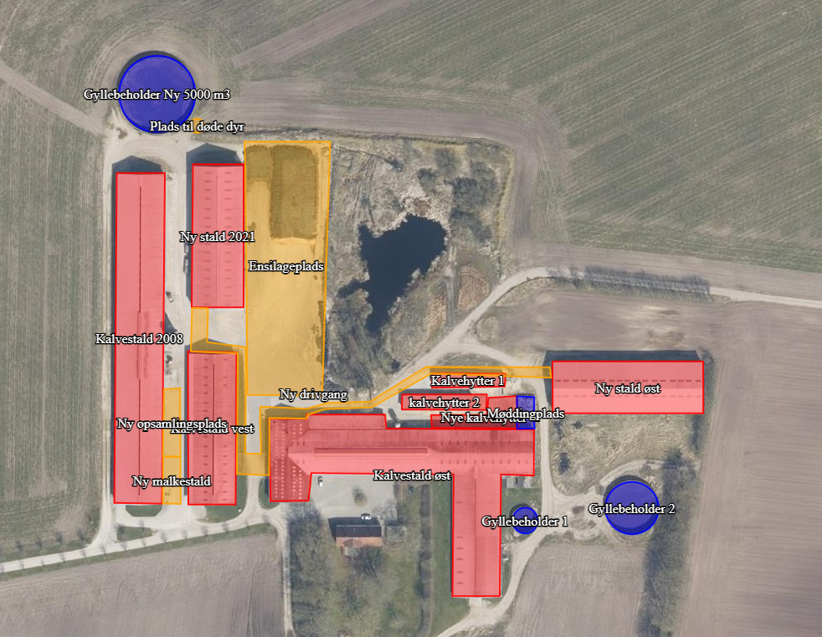

1. Lov om husdyrbrug og anvendelse af gødning m.v., Lov nr. 1572 af 20. december 2006 med senere ændringer.
2. Habitatdirektivet fra 1992 (Rådets direktiv 92/43/EØF om bevaring af naturtyper samt vilde dyr og planter med senere ændringer).
3. Lov om husdyrbrug og anvendelse af gødning m.v., Lov nr. 1572 af 20. december 2006 med senere ændringer.
4. Bekendtgørelse om tilladelse og godkendelse m.v. af husdyrbrug nr. 2225 af 27/11 2021
5. Bekendtgørelse om miljøregulering af dyrehold og om opbevaring af gødning nr. 2243 af 29. november i 2021